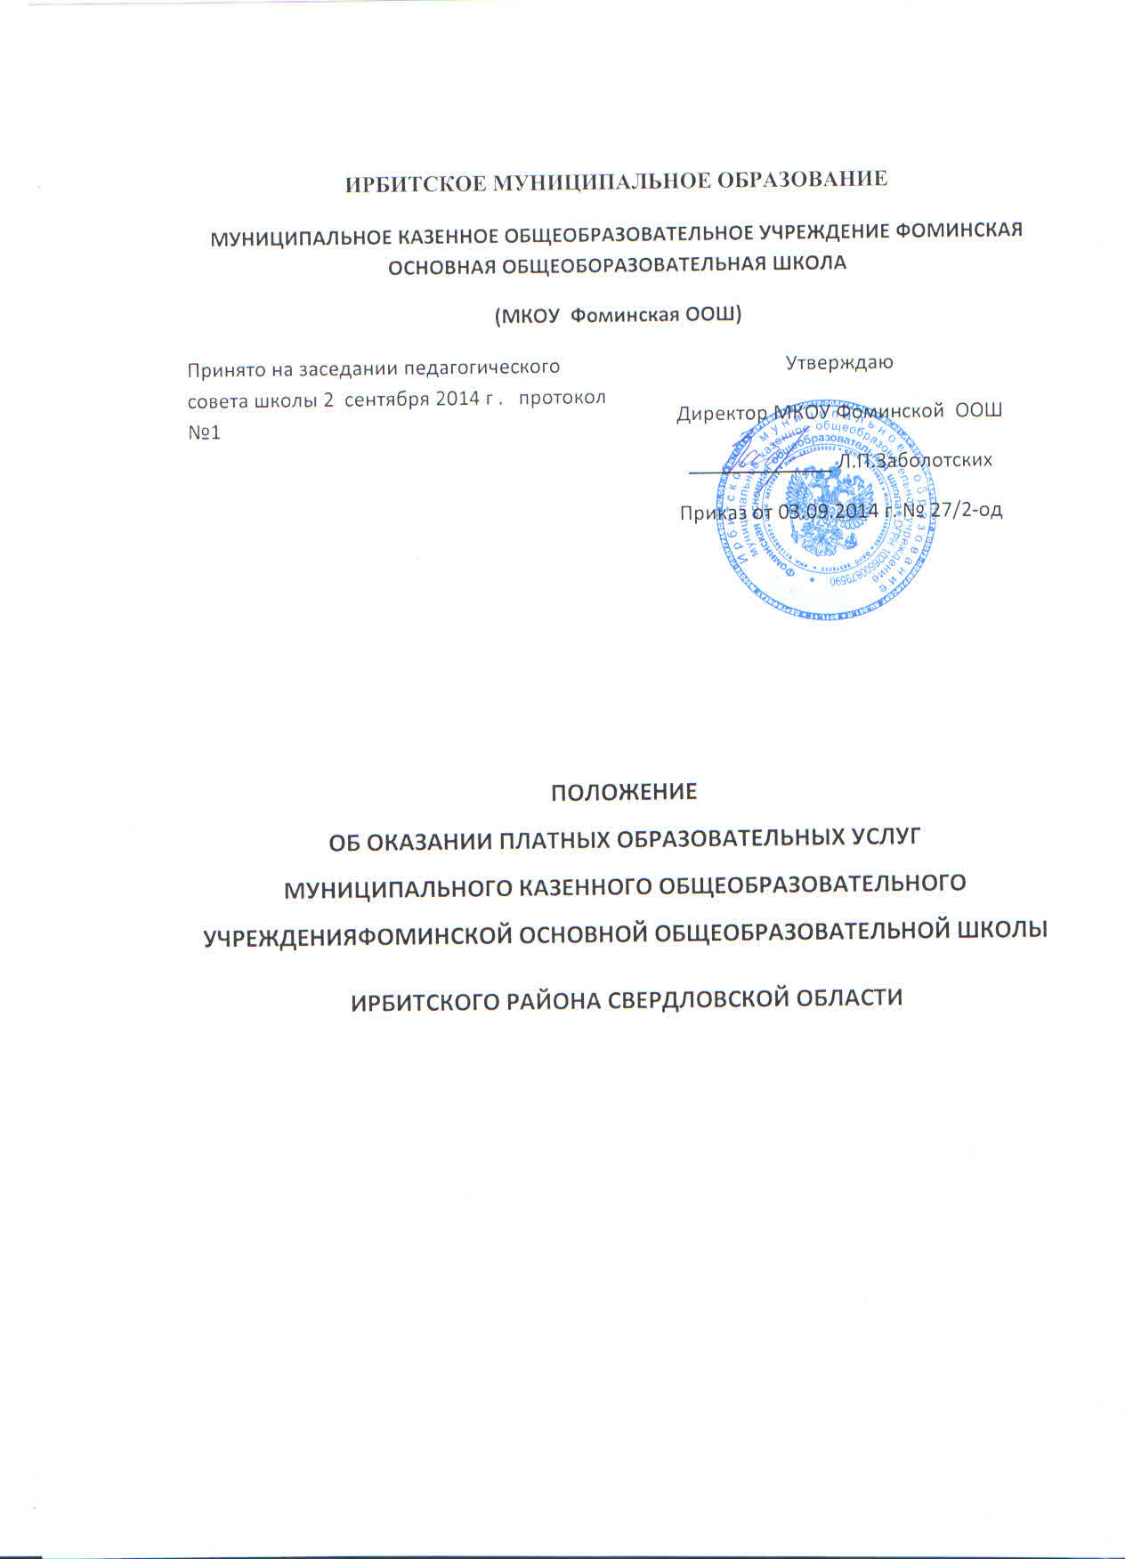

1. Общие положения
1.1. Настоящее Положение разработано в соответствии с Федеральным Законом Российской Федерации от 29.12.2012 № 273-ФЗ "Об образовании в Российской Федерации" (с изменениями и дополнениями), Законом Российской Федерации от 07.02.1992 № 2300-1 "О защите прав потребителей" (с изменениями и дополнениями), Постановлением Правительства Российской Федерации от 15.08.2013 № 706 "Об утверждении правил оказания платных образовательных услуг", Уставом муниципального казенного общеобразовательного учреждения Фоминской основной общеобразовательной школы (далее – Школа) и регулирует отношения, возникающие между заказчиком и школой при оказании платных образовательных услуг.
1.2. Настоящее положение определяет порядок, условия предоставления платных образовательных услуг и распределения доходов, получаемых от данного вида деятельности.
1.3. Школа оказывает платные дополнительные образовательные услуги в соответствии с настоящим Положением при условии:
- наличия лицензии на соответствующий вид деятельности (если лицензия предусмотрена действующим законодательством РФ);
- если услуги предусмотрены Уставом Школы.
1.4. Достоверная информация по платным образовательным услугам находится в доступном для ознакомления месте Школы и на ее официальном сайте в сети Интернет.
1.5. Доходы, полученные Школой от платных услуг, подлежат зачислению в бюджет Ирбитского муниципального образования.
1.6. Понятия, используемые в настоящем Положении, означают:
"заказчик" – физическое и (или) юридическое лицо, имеющее намерение заказать либо заказывающее платные образовательные услуги для себя или иных лиц на основании договора;
"исполнитель" –муниципальное казенное общеобразовательное учреждение Фоминская основная общеобразовательная школа, предоставляющая платные образовательные услуги обучающемуся;
«недостаток платных образовательных услуг» - несоответствие платных образовательных услуг или обязательным требованиям, предусмотренным законом либо в установленном им порядке, или условиям договора (при их отсутствии или неполноте условий обычно предъявляемым требованиям), или целям, для которых платные образовательные услуги обычно используются, или целям, о которых исполнитель был поставлен в известность заказчиком при заключении договора, в том числе оказания их не в полномобъеме, предусмотренном образовательными программами (частью образовательной программы);
«обучающийся» - физическое лицо, осваивающее образовательную программу;
«платные образовательные услуги» - осуществление образовательной деятельности по заданиям и за счёт средств физических и (или) юридических лиц по договорам об образовании, заключёнными при приеме на обучение (далее – договор);
«существенный недостаток платных образовательных услуг» - неустранимый недостаток, или недостаток, который не может быть устранен без несоразмерных расходов или затрат времени, или выявляется неоднократно, или проявляется вновь после его устранения, или другие подобные недостатки.

2.Цели и задачи платных образовательных услуг
2.1.Платные образовательные услуги предоставляются с целью всестороннего удовлетворения образовательных потребностей граждан.
2.2.Оказывая населению платные образовательные услуги, Школа ставит следующие задачи:
- углубить знания обучающихся по предметам;
- развить интерес обучающихся к самостоятельному приобретению знаний;
- расширить кругозор обучающихся;
- создать условия для оптимального выбора профессии;
- подготовить дошкольника к обучению в школе.

3. Перечень платных образовательных услуг
3.1. Школа вправе оказывать населению, обучающимся, следующие платные услуги, при условии, что они не финансируются из бюджета:
1) изучение иностранных языков;
2) подготовительные курсы, репетиторство с обучающимися других образовательных учреждений;
3) изучение специальных дисциплин сверх часов и сверх программы по данной дисциплине, не предусмотренное образовательной программой;
4) реализация дополнительных образовательных программ различной направленности (кружки, секции);
5) реализация дополнительных образовательных программ по коррекции речевых нарушений.
3.2. Перечень платных образовательных услуг является открытым. Школа вправе осуществлять и иные платные образовательные услуги в соответствии с действующим законодательством Российской Федерации и нормативными документами.
3.3. Перечень платных образовательных услуг утверждается приказом директора Школы.
3.4. К платным образовательным услугам, предоставляемым Школой, не относятся: снижение установленной наполняемости классов (групп), деление их на подгруппы при реализации основных образовательных программ; факультативные, индивидуальные и групповые занятия, курсы по выбору за счет часов, отведенных в основных образовательных программах.

4.Условия предоставления платных дополнительных услуг
4.1. Платные образовательные услуги не могут быть оказаны вместо образовательной деятельности, финансовое обеспечение которой осуществляется за счет бюджетных ассигнований федерального бюджета, областного бюджета Свердловской области, местного бюджета Ирбитского муниципального образования. Средства, полученные исполнителями при оказании таких платных образовательных услуг, возвращаются лицам, оплатившим эти услуги.
4.2. Школа вправе осуществлять за счет средств физических и (или) юридических лиц платные образовательные услуги, не предусмотренные установленным муниципальным заданием либо соглашением о предоставлении субсидии на возмещение затрат, на одинаковых при оказании одних и тех же услуг условиях.
4.3. Отказ заказчика от предлагаемых ему платных образовательных услуг не может быть причиной изменения объема и условий уже предоставляемых ему исполнителем образовательных услуг.
4.4. Исполнитель обязан обеспечить заказчику оказание платных образовательных услуг в полном объеме в соответствии с образовательными программами (частью образовательной программы) и условиями договора.
4.5. Исполнитель и заказчик заключают договор на оказание платных образовательных услуг.
4.6. Исполнитель обязан до заключения договора и в период его действия предоставлять заказчику достоверную информацию о себе и об оказываемых платных образовательных услугах, обеспечивающую возможность их правильного выбора.
4.7. Исполнитель обязан довести до заказчика информацию, содержащую сведения о предоставлении платных образовательных услуг в порядке и объеме, которые предусмотрены Законом Российской Федерации "О защите прав потребителей" и Федеральным законом "Об образовании в Российской Федерации".
4.8. Информация, предусмотренная пунктами 4.6. и 4.7. настоящего Положения, предоставляется исполнителем в месте фактического осуществления образовательной деятельности, а также в месте нахождения филиала.
4.9.Сбор средств, получаемых за предоставление платных образовательных услуг, производится путем внесения денежных средств на расчетный счет Ирбитского муниципального образования.

5. Порядок оказания платных услуг
5.1. Платные образовательные услуги организуются на основе запросов заказчиков – обучающихся, родителей (законных представителей).
5.2. Исполнитель обязан до заключения договора и в период его действия предоставлять заказчику достоверную информацию о себе и об оказываемых платных образовательных услугах, обеспечивающую возможность их правильного выбора.
5.3. Для оказания платных образовательных услуг Школа:
- создает необходимые условия для проведения платных образовательных услуг в соответствии с действующими санитарными нормами и правилами;
- обеспечивает кадровый состав и оформляет трудовые договоры выполнения платных образовательных услуг;
- составляет смету расходов на платные образовательные услуги;
- оформляет договор на оказание платных образовательных услуг.
5.4. Предоставление платных образовательных услуг оформляется договором с заказчиком в простой письменной форме (приложение № 1), содержащей следующие сведения:
а) полное наименование исполнителя и сокращенное наименования исполнителя – Школы;
б) место нахождения Школы;
в) наименование или фамилия, имя, отчество (при наличии) заказчика, телефон заказчика;
г) место нахождения или место жительства заказчика;
д) фамилия, имя, отчество (при наличии) представителя исполнителя и (или) заказчика, реквизиты документа, удостоверяющего полномочия представителя исполнителя и (или) заказчика;
е) фамилия, имя, отчество (при наличии) обучающегося, его место жительства, телефон (указывается в случае оказания платных образовательных услуг в пользу обучающегося, не являющегося заказчиком по договору);
ж) права, обязанности и ответственность исполнителя, заказчика и обучающегося;
з) полная стоимость образовательных услуг, порядок их оплаты;
и) сведения о лицензии на осуществление образовательной деятельности (наименование лицензирующего органа, номер и дата регистрации лицензии);
к) вид, уровень и (или) направленность образовательной программы (часть образовательной программы определенного уровня, вида и (или) направленности);
л) форма обучения;
м) сроки освоения образовательной программы (продолжительность обучения);
н) вид документа (при наличии), выдаваемого обучающемуся после успешного освоения им соответствующей образовательной программы (части образовательной программы);
о) порядок изменения и расторжения договора;
п) другие необходимые сведения, связанные со спецификой оказываемых платных дополнительных образовательных услуг.
5.5. Договор не может содержать условия, которые ограничивают права лиц, имеющих право на получение образования определенного уровня и направленности и подавших заявление о приеме на обучение (далее - поступающие), и обучающихся или снижают уровень предоставления им гарантий по сравнению с условиями, установленными законодательством Российской Федерации об образовании. Если условия, ограничивающие права поступающих и обучающихся или снижающие уровень предоставления им гарантий, включены в договор, такие условия не подлежат применению.
5.6.Сведения, указанные в договоре, должны соответствовать информации, размещенной на официальном сайте школы в информационно-телекоммуникационной сети "Интернет" на дату заключения договора.
5.7. Стоимость оказываемых образовательных услуг в договоре определяется по соглашению между исполнителем и заказчиком. Фактический тариф одного часа образовательных услуг по типу и виду оказываемых образовательных услуг определяется Школой самостоятельно.
5.8. Исполнитель вправе снизить стоимость платных образовательных услуг по договору с учетом покрытия недостающей стоимости платных образовательных услуг за счет собственных средств исполнителя, в том числе средств, полученных от приносящей доход деятельности, добровольных пожертвований и целевых взносов физических и (или) юридических лиц. Основания и порядок снижения стоимости платных образовательных услуг устанавливаются локальным нормативным актом и доводятся до сведения заказчика и (или) обучающегося.
5.9. Увеличение стоимости платных образовательных услуг после заключения договора не допускается, за исключением увеличения стоимости указанных услуг с учетом уровня инфляции, предусмотренного основными характеристиками федерального бюджета на очередной финансовый год и плановый период.
5.10. Директор Школы издает приказ об организации платных образовательных услуг, в котором определяются ответственность лиц, состав участников, организация работы по предоставлению дополнительных платных образовательных услуг, привлекаемый преподавательский состав.
5.11. Директор Школы утверждает:
- образовательную программу, учебный план, календарный учебный график, расписание занятий;
- смету доходов и расходов по каждому виду оказываемых услуг;
- штатное расписание.
5.12. Педагоги, которые оказывают платные образовательные услуги, разрабатывают учебные (рабочие) программы с календарно-тематическим планированием.
5.13. Школа вправе привлекать специалистов для оказания дополнительных услуг на контрактной основе.
5.14. Школа ведет статистический и бухгалтерский учет и отчетность раздельно по основной деятельности и платным образовательным услугам.
5.15. Платные образовательные услуги оказываются обучающимся во внеурочное время в свободных от занятий помещениях Школы.
5.16. Школа организует контроль качества образовательной услуги.
5.17. Школа ведет учет часов платных образовательных услуг.

6. Ответственность исполнителя и заказчика
6.1. За неисполнение либо ненадлежащее исполнение обязательств по договору исполнитель и заказчик несут ответственность, предусмотренную договором и законодательством Российской Федерации.
6.2. При обнаружении недостатка платных образовательных услуг, в том числе оказания их не в полном объеме, предусмотренном образовательными программами (частью образовательной программы), заказчик вправе по своему выбору потребовать:
а) безвозмездного оказания образовательных услуг;
б) соразмерного уменьшения стоимости оказанных платных образовательных услуг;
в) возмещения понесенных им расходов по устранению недостатков оказанных платных образовательных услуг своими силами или третьими лицами.
6.3. Заказчик вправе отказаться от исполнения договора и потребовать полного возмещения убытков, если в установленный договором срок недостатки платных образовательных услуг не устранены исполнителем. Заказчик также вправе отказаться от исполнения договора, если им обнаружен существенный недостаток оказанных платных образовательных услуг или иные существенные отступления от условий договора.
6.4. Если исполнитель нарушил сроки оказания платных образовательных услуг (сроки начала и (или) окончания оказания платных образовательных услуг и (или) промежуточные сроки оказания платной образовательной услуги) либо если во время оказания платных образовательных услуг стало очевидным, что они не будут осуществлены в срок, заказчик вправе по своему выбору:
а) назначить исполнителю новый срок, в течение которого исполнитель должен приступить к оказанию платных образовательных услуг и (или) закончить оказание платных образовательных услуг;
б) поручить оказать платные образовательные услуги третьим лицам за разумную цену и потребовать от исполнителя возмещения понесенных расходов;
в) потребовать уменьшения стоимости платных образовательных услуг;
г) расторгнуть договор.
6.5. Заказчик вправе потребовать полного возмещения убытков, причиненных ему в связи с нарушением сроков начала и (или) окончания оказания платных образовательных услуг, а также в связи с недостатками платных образовательных услуг.
6.6. По инициативе исполнителя договор может быть расторгнут в одностороннем порядке в следующем случае:
а) применение к обучающемуся, достигшему возраста 15 лет, отчисления, как меры дисциплинарного взыскания;
б) невыполнение обучающимся по профессиональной образовательной программе (части образовательной программы) обязанностей по добросовестному освоению такой образовательной программы (части образовательной программы) и выполнению учебного плана;
в) установление нарушения порядка приема в образовательное учреждение, повлекшего по вине обучающегося его незаконное зачисление в это образовательное учреждение;
г) просрочка оплаты стоимости платных образовательных услуг;
д) невозможность надлежащего исполнения обязательств по оказанию платных образовательных услуг вследствие действий (бездействия) обучающегося.

